**УВАЖАЕМЫЕ СОБСТВЕННИКИ**

**жилых и нежилых помещений!**

**ИПУ ТЕПЛА – ПУЛЬСАР.**

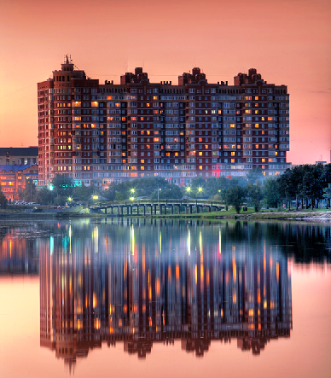

**- Собственники, оплатившие полностью стоимость установки приборов учёта тепла, могут получить паспорта на приборы учёта, под роспись, у консьержей (15.08.17г).**

**- Собственники не полностью оплатившие стоимость приборов учёта тепла, смогут получить паспорта, в администрации ТСЖ «Светлое», после 100% оплаты.**

**- Собственникам не оплатившим, или не полностью оплатившим стоимость приборов учёта тепла, начисления за поставляемое тепло будут производиться по площади квартиры, офиса.**

**Администрация ТСЖ «Светлое»**